TATA IBADAH GKJ BEKASI
MINGGU, 30 APRIL 2017

PERSIAPAN IBADAH
1. Doa Persiapan Ibadah (Liturgos 1)
2. Penyalaan Lilin Ibadah (Pewarta)
3. Pembacaan Warta Gereja (Pewarta)
4. Saat Teduh (diiringi Musik Perlahan)
5. Lonceng dibunyikan, jemaat berdiri, dan menyanyikan Nyanyian Pembukaan KJ. 19:1-2

TUHANKU YESUS

1. Tuhanku Yesus, Raja alam raya, Allah dan Manusia,
Kau kasihi, Kau Junjunganku, Bahagiaku yang baka.

2. Indah tamasya, indah sawah ladang, sunggu elok berseri;
yang lebih indah Kau, Tuhan Yesus: Engkau menghibur yang sedih.

6. Sementara jemaat menyanyi, Pemimpin Ibadah bersama Liturgos 1 dan anggota Majelis lainnya masuk ke ruang ibadah. Liturgos 1 kemudian menyerahkan Alkitab, dan mempersilakan Pemimpin Ibadah naik ke mimbar utama/besar. Liturgos menempatkan diri di mimbar kecil.

I. LITURGI PEMBUKA
1. VOTUM DAN SALAM (Pemimpin Ibadah, jemaat tetap berdiri)
- Votum (jemaat memandang ke arah Pemimpin Ibadah)
"Pertolongan kita adalah di dalam nama Tuhan yang menciptakan langit dan bumi”.
- Salam (jemaat memandang ke arah Pemimpin Ibadah)
“Kasih karunia dan damai sejahtera dari Allah Bapa dan Tuhan Yesus Kristus turunlah atas saudara/kita sekalian.Amin."
(Jemaat menyambut dengan NKB. 228b)
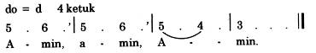

2. PUJI-PUJIAN
- Pengantar/Ajakan Nyanyian Pujian (Liturgos 1, jemaat duduk)
- Nyanyian Pujian KJ. 19:3-5 (Liturgos 1)

TUHANKU YESUS

3. Indah t’rang surya, indah sinar bulan, alam bintang yang megah;
Jauh lebih indah, Yesus, terangMu di sorga dan di dunia.

4. Indah kesuma, insan lebih indah pada masa mudanya;
bunga ‘kan layu, insan berlalu. Yesus kekal selamanya.

5. Apa yang indah dalam dunia ini nampak dalam diriMu.
Yang Mahaindah, Harta sorgawi, hanya Engkau, ya Tuhanku!

3. PENGAKUAN DOSA
- Hukum Kasih Matius 5:43-44 (Liturgos 1)
- Nyanyian Penyesalan/Pengakuan Dosa KJ. 344:1-2 (Liturgos 1)

INGAT AKAN NAMA YESUS

- Ingat akan nama Yesus, kau yang susah dan sedih:
Nama itu menghiburmu k’mana saja kau pergi.

Refrein:
Indahlah namaNya, pengharapan dunia!
Indahlah namaNya, suka sorga yang baka!

2. Bawa nama Tuhan Yesus, itulah perisaimu.
Bila datang pencobaan, itu yang menolongmu.
Reff:

4. ANUGERAH ALLAH
- Berita Anugerah I Korintus 10:13 (Pemimpin Ibadah, jemaat berdiri)
- Respon : Bersalam-salaman dan Mengucap “Salam Damai” dengan cara dinyanyikan (Pemimpin Ibadah)
- Respon: Nyanyian Ungkapan Syukur/Sukacita/Iman KJ. 344:3-4 (Pemimpin Ibadah)

INGAT AKAN NAMA YESUS

3. Sungguh agung nama Yesus, hati kita bergemar.
Bila kita dirangkulNya, sukacita pun besar.

4. Bila mendengar namaNya, baiklah kita menyembah
dan mengaku Dia Raja kini dan selamanya.

II. LITURGI SABDA
1. PELAYANAN SABDA
a. Doa Epiklese (Pemimpin Ibadah, jemaat duduk)
b. Bacaan I : Mazmur 116:12-19 (Lektor 1)
c. Bacaan II : I Petrus 1:17-23 (Lektor 2)
d. Diakhiri ucapan Pemimpin ibadah: ”Berbahagialah setiap orang yang mendengarkan Firman Tuhan dan memeliharanya. Haleluya!”

(Jemaat menyambut dengan NKB 225, “Haleluya! Amin!”)
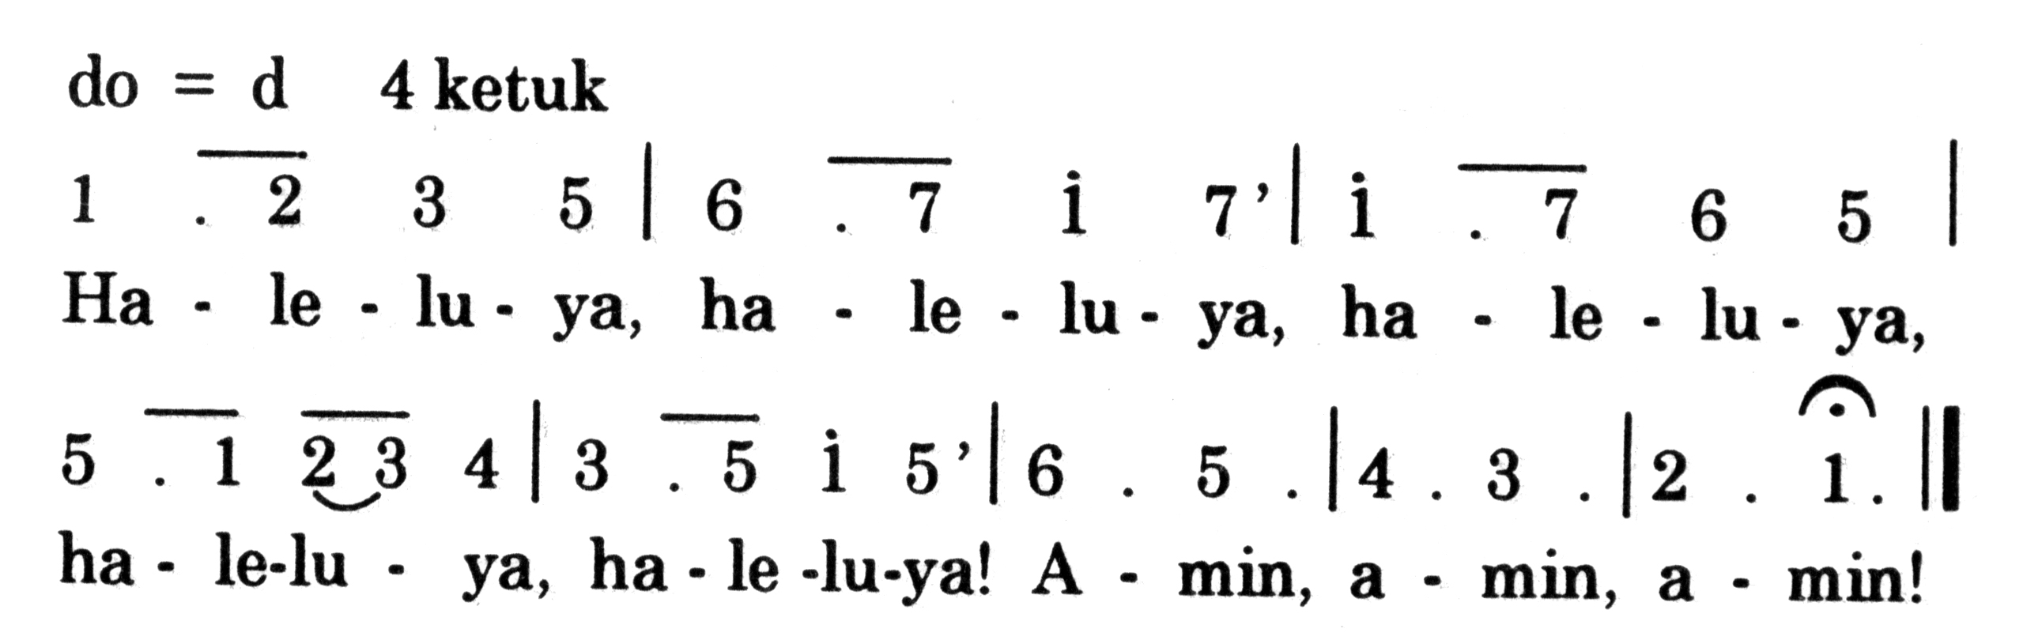

  - Kotbah dengan tema “DIGERAKKAN OLEH KUASA KRISTUS”
  - Saat Teduh (suasana hening, tanpa musik/nyanyian)
  - Doa Syafaat
  - Paduan Suara/Vocal Group (jika ada)

    - PENGAKUAN IMAN RASULI (Liturgos 2, jemaat berdiri dengan sikap sempurna)

III. LITURGI PENGUCAPAN SYUKUR
1. PENGUCAPAN SYUKUR
a. Ayat Penghantar Pengucapan Syukur Roma 12:1
b. Penghimpunan Persembahan:
- Diiringi Nyanyian Pengucapan Syukur KJ. 363:1-4

BAGI YESUS KUSERAHKAN

- Bagi Yesus kuserahkan hidupku seluruhnya;
hati dan perbuatanku, pun waktuku milikNya.
Bagi Yesus semuanya, pun waktuku milikNya.
Bagi Yesus semuanya, pun waktuku milikNya.

2. Tanganku kerja bagiNya, kakiku mengikutNya;
mataku memandang Yesus; yang kupuji Dialah!
Bagi Yesus semuanya, yang kupuji Dialah!
Bagi Yesus semuanya, yang kupuji Dialah!

3. Ya, sejak kupandang Yesus, kutinggalkan dosaku;
pada Dia ‘ku terpaut, Dia Jurus’lamatku.
Bagi Yesus semuanya, Dia Jurus’lamatku.
Bagi Yesus semuanya, Dia Jurus’lamatku.

4. O, betapa mengagumkan! Maharaja semesta
mau memanggilku sahabat; aku dilindungiNya!
Bagi Yesus semuanya; aku dilindungiNya!
Bagi Yesus semuanya; aku dilindungiNya!

c. Doa Pengucapan Syukur, dilanjutkan Doa Bapa Kami bagian Doxologi dianyanyikan menurut KJ. 475 (Liturgos 3, jemaat berdiri)

IV. LITURGI PENUTUP
1. PENGUTUSAN
a. Pengantar Pengutusan (Liturgos 3, jemaat tetap berdiri)
b. Nyanyian Pengutusan KJ. 341:1-2 (Liturgos 3, jemaat tetap berdiri)

KUASAMU DAN NAMAMULAH

- KuasaMu dan namaMulah hendak kami sebar
dan kar’na itu, ya Tuhan, kami takkan gentar.
Bagaikan padi segenggam mestilah mati dipendam,
supaya tumbuh dan segar, di panas surya memekar berbuahlah.
Tuaian pun besar.

2. Teladan sudah Kauberi demi deritaMu
dan melalui salibMu Kaut’rima kuasaMu!
Bagian kami tak lebih, seperti segenggam benih,
melintas kubur yang gelap, agar kelak ‘kan menetap bersamaMu
di Firdaus gemerlap.

2. BERKAT TUHAN
a. Penyampaian Berkat Tuhan (Pemimpin Ibadah)
"Kasih karunia Tuhan Yesus Kristus dan kasih Allah Bapa serta persekutuan Roh Kudus, menyertai saudara/kita sekalian. Amin."
Jemaat menyambut dengan KJ. 478c


b. Nyanyian Penutup KJ. 341:3 (Pemimpin Ibadah)

KUASAMU DAN NAMAMULAH

3. Bagaikan padi, Tuhan pun dikubur, dipendam,
kembali bangkit merebut umatMu terkeram.
Ya Tuhan, kirim apalah penabur yang t’lah menyerah
hidupnya untuk kuasaMu, memberitakan namaMu, agar seg’ra
buahnya milikMu.

(Sementara jemaat menyanyikan Nyanyian Penutup, Pemimpin Ibadah turun dari mimbar utama/besar, kemudian menyerahkan Alkitab kepada Liturgos 1. Setelah itu, Pemimpin Ibadah dan anggota Majelis bersalam-salaman dengan warga jemaat di depan pintu gedung gereja)

